GM8126 IPCAM设计方案

第一部分：系统优化—裁剪，优化（中期或后期实施）

存储空间
内存：128M 地址范围：

SPIflash：

8M ：地址范围 0x0 ---- 0x800000 （1BLOCK = 64KB，1sector=4KB）

4M： 地址范围 0x0 ---- 0x400000

查看flash分区配置信息：
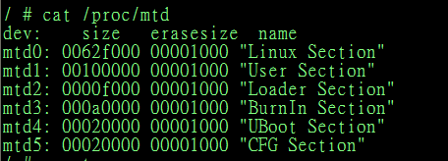

在linux环境下升级镜像：
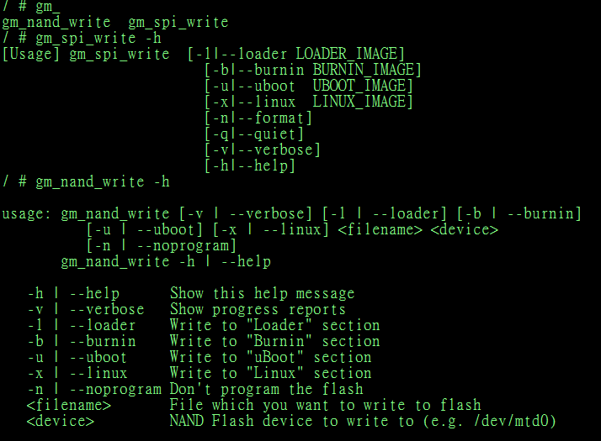

参考文档：GM8126_Flash_User_Guide_V1.1.pdf

引导程序—booloader

Nsboot—》uboot ---》 kernel

更新系统
看硬件资料选择升级方式
SD卡，USB，网络

内核 – kernel

驱动

第二部分 应用程序开发

Rootfs

SDK

应用程序APP

